Załącznik nr 3. Dokumentacja fotograficzna obszaru opracowania.

Fot. 1. Widok z drogi KDW.1 w kierunku północnozachodnim.  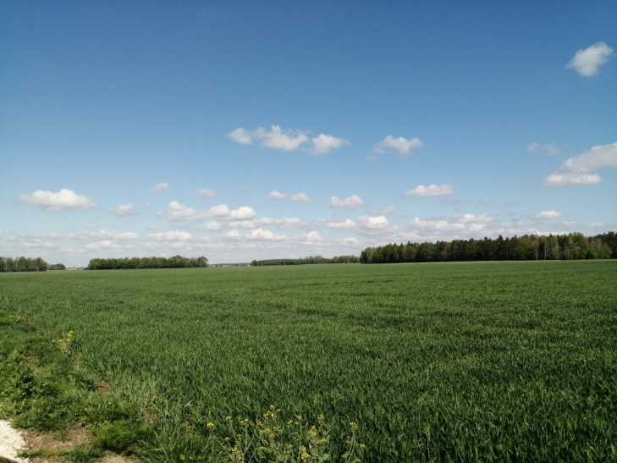 | Fot. 2. Las z przewagą grabu.  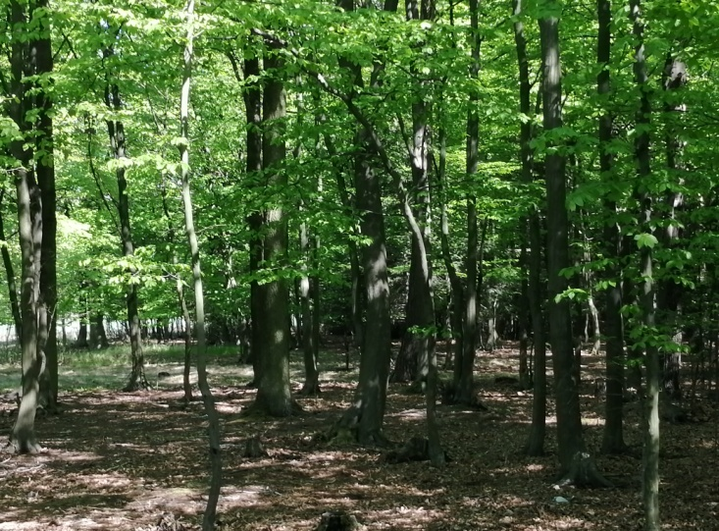
Fot. 3. Podszycie leśne z poziomką i fiołkiem rivina.  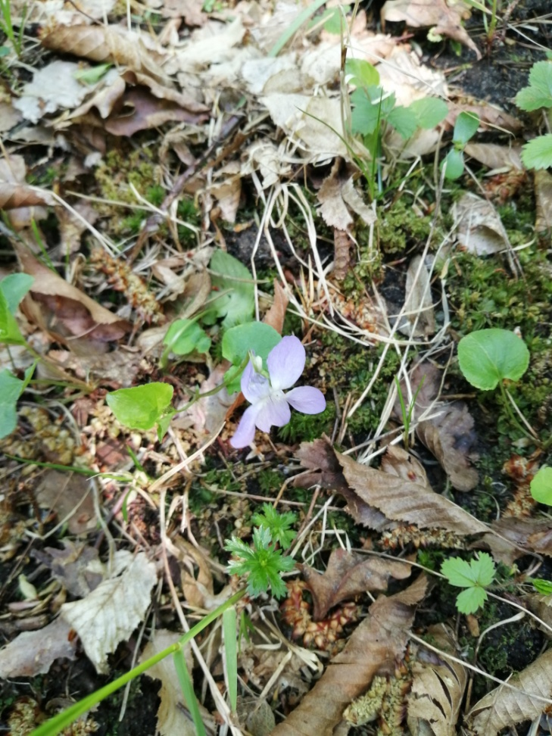 | Fot. 4. Mrowisko leśne.  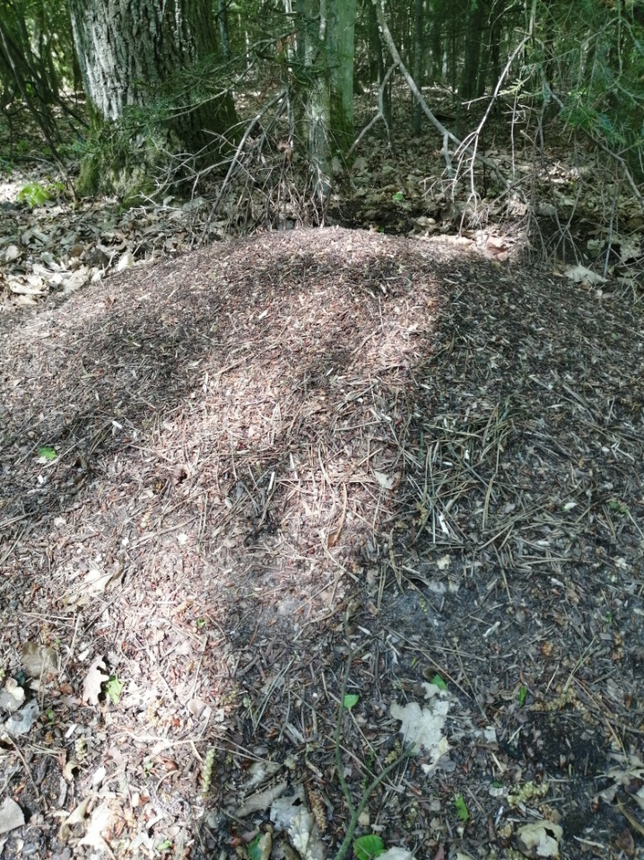
Fot. 5. Pogranicze polno-leśne.  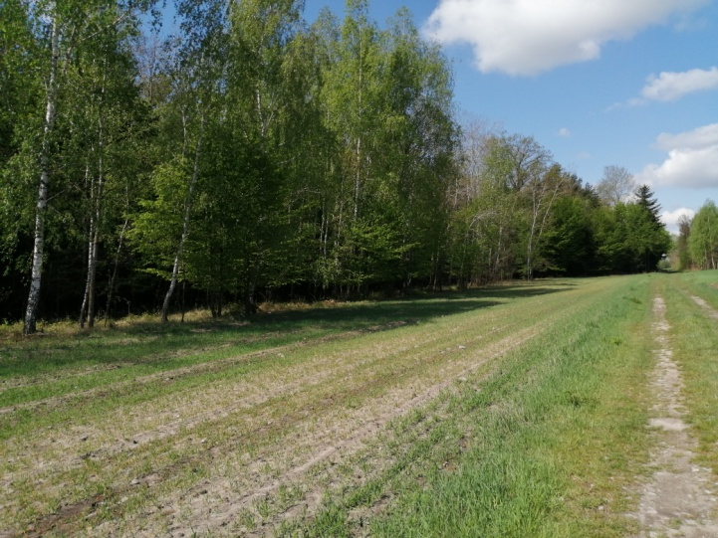 | Fot. 6. Uprawy rzepaku w części południowej obszaru objętego planem.  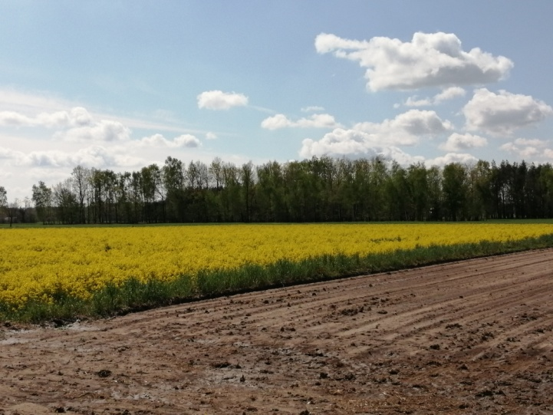
Fot. 7. Droga KDW.1.  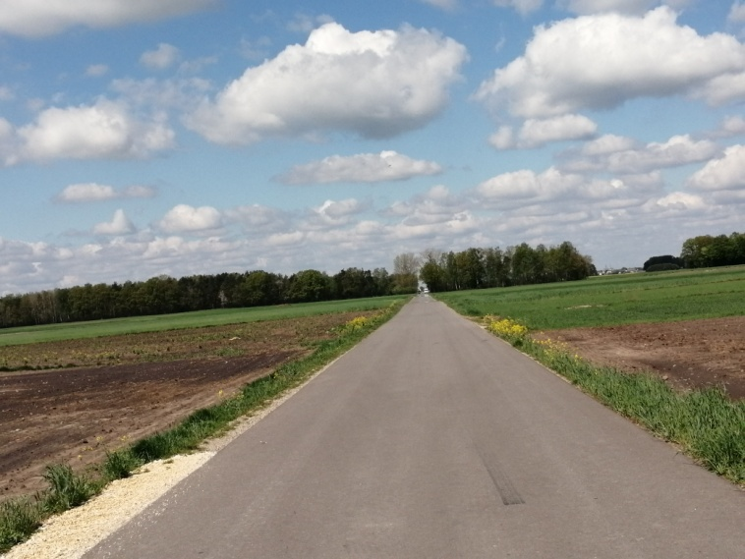 | Fot. 8. Studnia polna.